

JURNAL TEKNIK SIPIL LATERAL
JURNAL TEKNIK SIPIL UNIVERSITAS TRIDINANTI

STABILITAS TANAH LEMPUNG MENGGUNAKAN KAPUR DAN FLY ASH DENGAN PENGUJIAN CBR

Abstract
Clay soil is formed from the chemical weathering of rock components, resulting in microscopic and submicroscopic particles. Clay soil has low shear strength and high compressibility. Therefore, efforts to improve it are necessary to overcome instability and settlement issues. This paper discusses the influence of CBR values when clay soil is mixed with fly ash and lime. Four proposed compositions are considered using 10% fly ash and 10, 15, 20, and 25% lime contents. The research results show that the proposed compositions have higher CBR values compared to the original CBR of the clay soil. For example, a composition with 10% fly ash and 10% lime has a CBR value of 13.65%, while a composition with 10% fly ash and 25% lime has a CBR value of 8.61%. Nevertheless, both compositions still yield higher CBR values than the original CBR value of the clay soil which was determined as being equal to 7.79%.
Key Words: Clay soil, Soil stability, Fly Ash, Lime, CBR.

Abstrak
Tanah lempung terbentuk dari pembusukan unsur penyusun batuan secara kimiawi, yang menghasilkan partikel-partikel mikroskopik dan submikroskopik. Tanah lempung memiliki kekuatan geser yang rendah serta tingkat kemampuan kompresibilitas yang tinggi. Oleh karena itu, untuk mengatasi masalah ketidakstabilan dan penurunan pada tanah lempung, diperlukan upaya perbaikan agar dapat digunakan dengan baik. Makalah ini membahas mengenai pengaruh nilai CBR tanah yang dicampur dengan bahan fly ash dan kapur. Terdapat 4 komposisi yang diusulkan menggunakan 10% fly ash dan 10, 15, 20 dan 25% kapur. Hasil penelitian menunjukkan komposisi yang diusulkan memiliki nilai CBR yang lebih tinggi dibandingkan dengan CBR tanah asli. Sebagai contoh, komposisi dengan 10% fly ash dan 10% kapur memiliki nilai CBR sebesar 13,65%, sementara komposisi dengan 10% fly ash dan 25% kapur memiliki nilai CBR sebesar 8,61%. Meskipun demikian, kedua komposisi tersebut masih menghasilkan nilai CBR yang lebih tinggi daripada nilai CBR tanah asli yaitu sebesar 7,79%.
Kata Kunci: Tanah lempung, Stabilitas tanah, Fly ash, Kapur, CBR.

PENDAHULUAN
Tanah adalah bahan yang terdiri dari butiran mineral padat yang tidak terikat secara kimia satu sama lain, bersama dengan partikel organik yang telah melapuk. Di antara partikel-padanya, terdapat ruang kosong yang diisi oleh zat cair dan gas. Tanah lempung merupakan partikel-partikel mikroskopik dan submikroskopik hasil pembusukan unsur penyusun batuan secara kimiawi. Tanah ini memiliki sifat plastis dalam rentang kadar air tertentu, tetapi sangat keras ketika kering dan sulit untuk dibelah dengan jari tangan. Selain itu, permeabilitas tanah lempung sangat rendah (Suhendra, et al 2021). Tanah lempung memiliki kekuatan geser yang rendah dan tingkat kemampuan kompresibilitas yang tinggi. Untuk mengatasi masalah ketidakstabilan dan penurunan, diperlukan upaya perbaikan pada tanah lunak agar dapat digunakan dengan baik (Hendry, et al 2021). Stabilisasi tanah adalah proses perbaikan sifat-sifat fisik dan mekanis tanah yang kurang baik agar menjadi lebih baik. Proses ini melibatkan penambahan suatu bahan tertentu ke dalam tanah tersebut. Tujuan utama dari stabilisasi tanah yang dilakukan oleh para peneliti adalah untuk mengubah sifat fisik dan mekanis tanah itu sendiri, serta meningkatkan potensinya untuk pengembangan lebih lanjut (Sabardiansyah, et al 2022). Material yang sering digunakan untuk stabilisasi tanah adalah semen, kapur, abu sekam padi, limbah seperti fly ash, bottom ash, gypsum ataupun limbah plastik dimana material tersebut dimanfaatkan sebagai peningkatan daya dukung tanah agar lebih stabil (Jimmyanto, 2014; Landangkasiang, et al 2020; Hangge, et al 2022; Mak'sudah, et al 2023). Ada juga yang menggunakan campuran abu lainnya yaitu abu ampas tebu, semen dan fly ash sebagai bahan stabilisasi tanah dimana jenis tanah yang digunakan yaitu tanah lempung. Dari hasil pengujian menunjukkan terjadi peningkatan kuat geser tanah sebesar 35,49% dan kuat tekan bebas sebesar 37,41% dengan waktu pemeraman benda uji selama 7 hari (Oktaviana, et al 2021). Selain bahan terssebut, terdapat juga penggunaan kapur sebagai bahan tambahan pada tanah lempung unutk perkerasan jalan raya yang telah diteliti oleh Nurmaidah (2022). Kadar kapur yang digunakan sebesar 5% dan 10% terhadap berat tanah. Hasil pengujian menunjukkan terjadi peningkatan nilai properties tanah dan peningkatan nilai CBR sebesar 12,19% pada skala laboratorium. Selain itu juga dilakukan pengujian kuat tekan bebas dengan kenaikan nilai 1,27 kg/cm². Melihat dari pengaruh penggunaan fly ash dan kapur sebagai bahan stabilisasi tanah maka pada makalah ini menggunakan campuran kombinasi anatra fly ash dan kapur sebagai bahan stabilisasi tanah lempung. Pada penelitian ini dilakukan pengujian CBR laboratorium guna melihat pengaruh daya dukung tanah yang dihasilkan.

METODE PENELITIAN
Tahap tahap pelaksanaan dimulai dari literatur penulisan dan penelitian, Pada tahap pengerjaan lapangan dilakukan pengambilan sampel tanah dan bahan campuran stabilisasi yaitu fly ash dan kapur. anah yang akan digunakan sebagai bahan pengujian berasal dari Jalan Lumban Meranti Jaya Kec. Sematang Borang Palembang. Tanah yang akan diambil menggunakan tabung dan handbor sebagai menguji sifat fisis tanah, sedangkan untuk sifat mekanis tanah akan menggunakan alat cangkul dan karung. Sampel tanah dan fly ash dan kapur yang sudah dipersiapkan dilakukan di Laboratorium Mekanika Tanah Universitas Tridinanti dengan melakukan pengujian CBR. Adapun komposisi campuran tanah yang diusulkan yaitu:
- Komposisi asli = tanah asli
- Komposisi 1 = tanah + fly ash 10% + kapur 10%
- Komposisi 2 = tanah + fly ash 10% dan kapur 15%
- Komposisi 3 = tanah + fly ash 10% dan kapur 20%
- Komposisi 4 = tanah + fly ash 10% dan kapur 25%
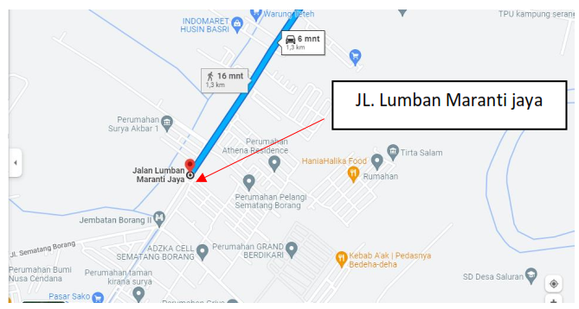
Gambar 1. Lokasi Pengambilan Sampel Tanah.

Pengujian CBR dilakukan tanpa perendaman (unsoaked). Sebelum melakukan pengujian ini, benda uji harus disiapkan terlebih dahulu. Dalam penelitian ini, benda uji dipersiapkan dan diperiksa sesuai dengan standar pemadatan yang telah ditetapkan.

HASIL DAN PEMBAHASAN
Sebelum melakukan pengujian CBR, perlu diketahui dahulu karakteristik tanah yang digunakan. Tabel 1 merupakan pengujian karakteristik tanah yang terdiri atas pengujian kadar air tanah asli, berat isi, berat jenis, batas-batas Atterberg, dan pemadatan tanah standar. Dari hasil pengujian diperoleh bahwa kadar air tanah asli sebesar 78,18% dengan berat jenis sebesar 1,39. Hasil pengujian pemadatan tanah standar diperoleh bahwa kepadatan kering maksimum sebesar 1,295 gr/cm³ dengan kadar air optimum sebesar 24,1%.
Tabel 1. Data Hasil Pengujian Karakteristik Tanah
No. | Keterangan | Hasil | Metode
1 | Pengujian kadar air tanah asli | 78,18% | SNI 1965:2019
2 | Pengujian berat isi tanah | 1,51 gr/cm³ | SNI 03-3637-1994
3 | Pengujian berat jenis tanah | 1,39 | SNI 1964 2008
4 | Batas cair (LL) | 57% | SNI 1966:2008
5 | Batas plastis (PL) | 47,58% | SNI 1966:2008
6 | Kepadatan kering maksimum | 1,295 gr/cm³ | SNI 1742 2008
7 | Kadar air optimum | 24,1% | SNI 1742 2008

Dari Gambar 2 di atas, dapat dilihat kurva analisis saringan untuk menentukan nilai D₁₀ = 0,08, D₃₀ = 0,4, dan D₆₀ = 0,9. Untuk tanah bergradasi yang sangat baik, kriteria Cu > 15 dan 1 < Cc < 3 harus terpenuhi. Namun, hasil perhitungan menunjukkan bahwa nilai Cu adalah 11,25 yang artinya gradasi tanah tersebut buruk. Selanjutnya, nilai Cc hasil perhitungan adalah 2,22 yang masuk dalam kriteria gradasi baik (1 < Cc < 3). Namun demikian, untuk memenuhi kriteria gradasi baik kedua kriteria tersebut harus dipenuhi. Oleh karena itu dapat disimpulkan bahwa tanah ini termasuk dalam kelompok tanah bergradasi buruk. Selain itu juga dapat ditentukan klasifikasi tanah sistem AASHTO dimana berdasarkan hasil analisa saringan tanah yang digunakan termasuk kelompok A-2-7.

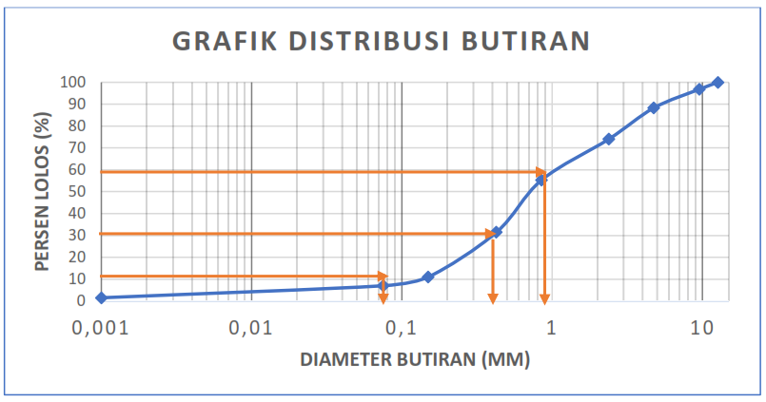
Gambar 2. Hasil Pengujian Analisa Saringan

Pengujian CBR melibatkan penggunaan sampel tanah asli yang tidak terendam, kemudian ditambahkan dengan 4 jenis komposisi usulan. Prosesnya dimulai dengan menyiapkan 5kg tanah asli dalam 4 sampel yang telah dikeringkan. Selanjutnya, tanah tersebut dicampur dengan bahan campuran sesuai rencana, yaitu menggunakan persentase berat sebesar 10% fly ash dan kapur untuk setiap 5 kg tanah, atau masing-masing sebanyak 0,5kg. Kemudian, campuran tanah sudah tercampur diaduk secara homogen. Setelah itu, tambahkan air ke tanah dalam jumlah yang sesuai dengan kadar air optimal yang telah ditentukan melalui proses pemadatan tanah. Kemudian, aduk hingga merata dan homogen. Selanjutnya, biarkan campuran tersebut mengendap selama sekitar 24 jam di dalam wadah plastik. Hasil pengujian CBR dapat dilihat pada Gambar 3 di bawah ini.

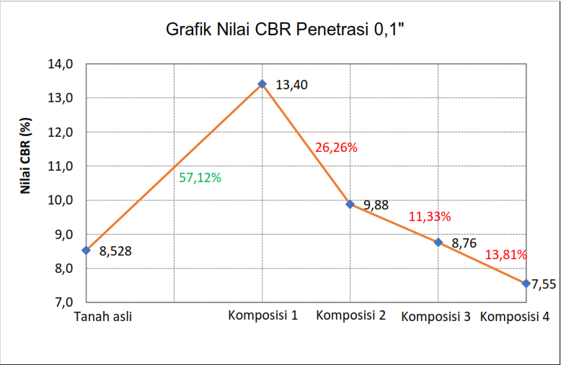
Gambar 3. Grafik Hasil Pengujian CBR Penetrasi 0,1”

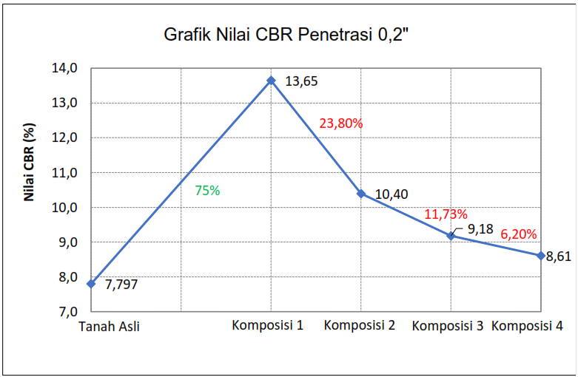
Gambar 4. Grafik Hasil Pengujian CBR Penetrasi 0,2”

Dalam grafik, terlihat bahwa pada penetrasi 0,1", nilai CBR tanah asli adalah 8,53%. Pada komposisi 1, didapatkan peningkatan menjadi 13,40%, diikuti oleh penurunan pada komposisi 2 menjadi 9,88%. Kemudian, pada komposisi 3 nilai CBR turun lagi menjadi 8.76% dan pada komposisi 4 turun lebih lanjut menjadi 7.55%. Grafik juga menunjukkan bahwa perbandingan persentase kenaikan atau penurunan dari nilai CBR tanah asli dapat dilihat. Peningkatan sebesar 57.12% terjadi pada komposisi 1 dibandingkan dengan nilai CBR tanah asli. Namun demikian, kemudian terjadi penurunan sebesar -26.27% pada komposisi kedua dibandingkan dengan nilai CBR sebelumnya. Pada komposisi ketiga juga mengalami penurunan yaitu -11.33 % dari hasil pengujian di dalam grafik yang telah ditampilkan sedangkan komposisi keempat mengalami besar penurunan yaitu -13,81 %. Berdasarkan hal tersebut menunjukkan bahwa komposisi 1 yaitu campuran tanah + fly ash 10% + kapur 10% memiliki nilai CBR penetrasi 0,1” terbesar.
Dalam Gambar 4, terlihat bahwa pada penetrasi 0,2", nilai CBR tanah asli adalah 7,79%. Pada komposisi 1, didapatkan peningkatan menjadi 13,65%, lalu pada komposisi 2 nilai CBR turun menjadi 10.40%. Kemudian pada komposisi ke-3 turun lagi menjadi 9.18% dan pada komposisi ke-4 turun lebih lanjut menjadi 8.61%. Grafik juga menunjukkan persentase kenaikan atau penurunan dari nilai CBR tanah asli untuk setiap komposisi yang diuji. Terdapat peningkatan sebesar 75% dari nilai CBR tanah asli pada komposisi pertama. Namun demikian, kemudian terjadi penurunan sebesar -23.80% dibandingkan dengan hasil pengujian sebelumnya. Pada komposisi ketiga juga mengalami penurunan yaitu -11.73% begitu juga dengan komposisi keempat mengalami penurunan -6,20%. Melihat perbandingan hasil CBR penetrasi 0,1” maupun 0,2” terlihat tren yang sama dimana komposisi 1 memiliki nilai CBR tertinggi. Semua komposisi yang diusulkan memiliki nilai CBR yang lebih tinggi dari tanah asli sehingga dapat disimpulkan penggunaan campuran antara fly ash dan kapur mampu meningkatkan stabilitas tanah. Nilai CBR tanah tersebut dapat dipergunakan untuk menentukan nilai DDT (daya dukung tanah) yang dimaksudkan untuk pekerjaan konstruksi perkerasan jalan. Terdapat hubungan antara nilai CBR dengan DDT yaitu 4,3 log CBR + 1,7 atau dapat menggunakan grafik korelasi dengan cara menarik garis (Masykur, et al 2017). Tabel 2 merupakan hasil perhitungan DDT dari tiap komposisi yang diusulkan.

Tabel 2. Hasil Perhitungan Daya Dukung Tanah
No. | Komposisi | Hasil Uji CBR (%) | Daya Dukung Tanah (DDT)
1 | Tanah asli | 8,528 | 5,702
2 | Komposisi 1 = tanah + fly ash 10% + kapur 10% | 13,40 | 6,547
3 | Komposisi 2 = tanah + fly ash 10% dan kapur 15% | 9,88 | 5,977
4 | Komposisi 3 = tanah + fly ash 10% dan kapur 20% | 8,76 | 5,753
5 | Komposisi 4 = tanah + fly ash 10% dan kapur 25% | 7,55 | 5,475

KESIMPULAN
Penelitian mengenai campuran fly ash dan kapur sebagai bahan stabilitas tanah dengan pengujian CBR telah selesai dilakukan. Komposisi yang diusulkan memiliki nilai CBR yang lebih besar dari pada CBR tanah asli dimana komposisi dengan 10% fly ash dan 10% kapur memiliki nilai CBR sebesar 13,65% sedangkan untuk komposisi dengan 10% fly ash dan 25% kapur memiliki nilai CBR sebesar 8,61% tetapi masih diatas nilai CBR tanah asli yaitu 7,79%.

DAFTAR PUSTAKA

Jimmyanto, H. (2014). Pengaruh Sampah Plastik dan Abu Sekam Padi Terhadap Kuat Geser Tanah Lempung Lunak.

Masykur, M., & Kurniawan, S. (2017). Analisa Pengujian Dynamic Cone Penetrometer (DCP) Untuk Daya Dukung Tanah Pada Perkerasan Jalan Overlay (Studi Kasus: Ruas Jalan Metro–Tanjungkari STA 7+ 000 s/d STA 8+ 000). TAPAK (Teknologi Aplikasi Konstruksi): Jurnal Program Studi Teknik Sipil, 7(1), 52-63.

Landangkasiang, F. N., Sompie, O. B., & Sumampouw, J. E. (2020). Analisis Geoteknik Tanah Lempung Terhadap Penambahan Limbah Gypsum. Jurnal Sipil Statik, 8(2).

Oktaviana, S. F., Sarie, F., & Hendri, O. (2021). Stabilisasi Tanah Lempung Menggunakan Campuran Abu Ampas Tebu, Semen Portland, Dan Abu Terbang Terhadap Kuat Geser Dan Daya Dukung Tanah. Jurnal Kacapuri: Jurnal Keilmuan Teknik Sipil, 4(1), 67-77.

Aryanto, M., Suhendra, S., & Amalia, K. R. (2021). Stabilisasi Tanah Lempung Ekspansif Menggunakan Kapur Tohor. Jurnal Talenta Sipil, 4(1), 38-43.

Rahmawati, R., & Andriani, S. (2021). Stabilisasi Tanah Lempung dengan Campuran Fly Ash (FA) dan Expanded Polystyrene (EPS) sebagai Alternatif Timbunan Ringan pada Lapisan Subgrade. Potensi: Jurnal Sipil Politeknik, 23(1), 41-50.

Sabardiansyah, R., Gusrizal, G., & Ar, S. (2022). STABILISASI TANAH LEMPUNG EKSPANSIF MENGGUNAKAN FLY ASH DAN ABU BATA TERHADAP NILAI CALIFORNIA BEARING RATIO. Jurnal Sipil Sains Terapan, 5(01).

Nurmaidah, N. (2022). PENAMBAHAN KAPUR PADA TANAH LEMPUNG UNTUK PERKERASAN JALAN RAYA. JOURNAL OF CIVIL ENGINEERING BUILDING AND TRANSPORTATION, 6(2), 148-158.

Hangge, E. E., Galla, H. D., & Cornelis, R. (2022, September). Perilaku Tegangan Regangan Lempung Ekspansif yang Distabilisasi Menggunakan Kapur, Fly Ash dan Bottom Ash. In JURNAL FORUM TEKNIK SIPIL (J-ForTekS) (Vol. 2, No. 2, pp. 1-10).

Mak'sudah, A. N., Saputro, Y. A., & Rochmanto, D. (2023). STABILISASI CAMPURAN FLY ASH, BOTTOM ASH, DAN SEMEN TERHADAP PENGARUH NILAI KUAT TEKAN BEBAS (UNCONFINED COMPRESSION TEST). Jurnal Konstruksi dan Infrastruktur, 11(1).

